**Тема «ПЕТРУШКА»**

1. **ПОЛОВИНА ДНЯ**
2. **Приветствие.**

Я — забавная игрушка,  
У меня есть погремушка,  
Мне, ребятушки, не лень  
Веселиться целый день.  
Красивый я ношу колпак,  
А зовут-то меня как?  
Не Лягушка и не Хрюшка,  
А веселый я Петрушка!

1. Развитие восприятия цвета. Закрепляем знание основных цветов. «Колечки от Петрушки». Раскладываем в корзиночки соответствующего цвета.
2. Развитие восприятия цвета. Аппликация «Разноцветные шарики для Петрушки» дети наклеивают шарики в соответствии с цветом образца.

Задание №3

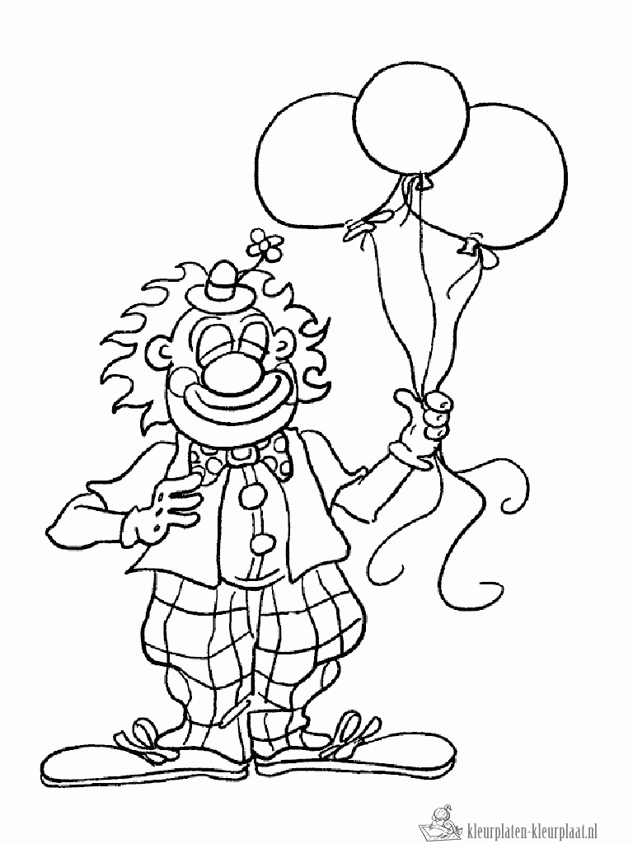 

1. Развитие восприятия формы. Дифференциация фигур круга и квадрата. Дети наклеивают круг и квадрат, соотнося их с образцом

Задание 4

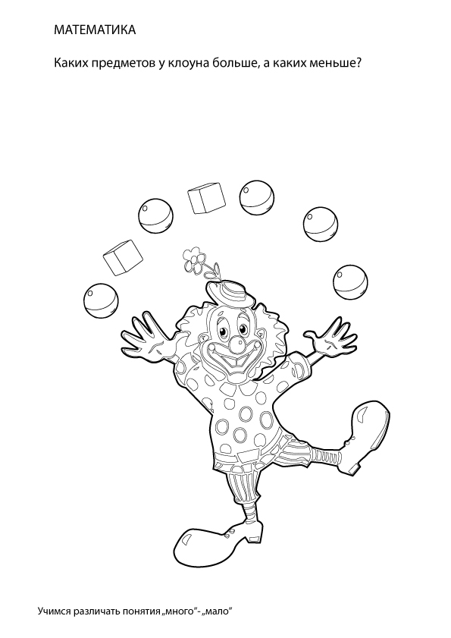

1. Развитие мелкой моторики. Работа с пластилиновыми шариками. «Украшаем наряд Петрушки».



6.Развитие мелкой моторики. «Мячики для Петрушки». Дети учатся рисовать округлые линии – мячики для Петрушки.

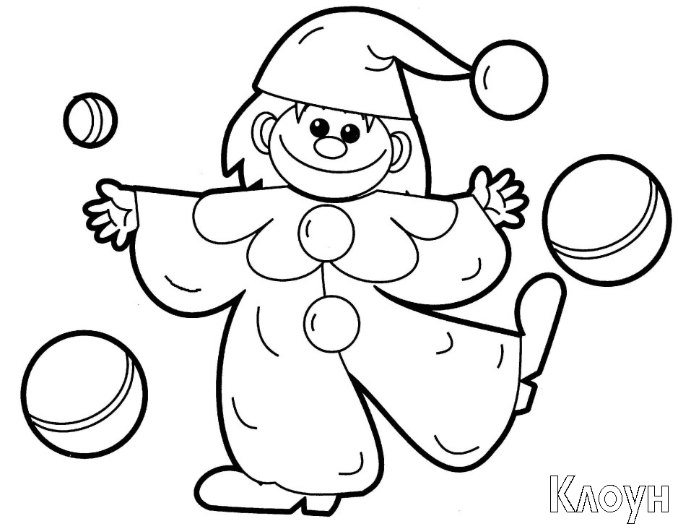

7.Рисование отпечатками карандашной резинки. Рисование «Разноцветный наряд Петрушки»

